关于转发《关于2021年9月统考部分

考点停考、地址变更等紧急通知》的通知

师继网教[2021]74号

各位考生，各学习中心：

接全国高校网络教育考试委员会办公室下发《关于2021年9月统考部分考点停考、地址变更等紧急通知》网考电函 [2021]50号文件，现将上述文件内容转发给参加此次9月统考的考生。请各学习中心教务老师务必及时通知本中心学生认真阅读通知内容并遵照执行。通知内容如下：

**目前疫情总体形势趋好，但还具有不确定性，对局部地区的统考组织工作会造成一定影响，根据《教育部关于切实做好新型冠状病毒感染的肺炎疫情防控工作应急预案的通知》文件要求，9月统考组织工作会按照各地区防疫要求进行调整，调整通知会第一时间在cdce.moe.edu.cn 网站发布，请考生持续关注网站通知，服从考点防疫工作安排。感谢广大考生的理解与配合。**

截至8月31日，相关调整情况如下:

1. 部分考点取消本次统考

根据各地区疫情防控政策要求，截至2021年8月31日，河

南省全部统考考点及江苏省、云南省、新疆维吾尔自治区、广东省部分统考考点取消9月统考组织工作。**考点名单详见附件1。**

1. 部分考点防疫要求

根据各地区疫情防控政策要求，部分考点对考生提出相关防

疫要求，请参加9月统考的考生请持续关注cdce.moe.edu.cn 网站的通知，并按要求准备相关材料。**具体考点及防疫要求详见附件2。**

1. 部分考点考试地址变更

根据上海开放大学总校统考考点、奥鹏教育上海学习中心-

岩氨广场(新镇街校区)统考考点、玉溪师范学院统考考点属地疫情防控政策要求，原考场所在地址校园封闭管理无法组织9月统考工作，考试地址做出相应调整，**详细信息见附件3**。

北京师范大学继续教育与教师培训学院

网络教育教务中心

2021年9月1日

附件1

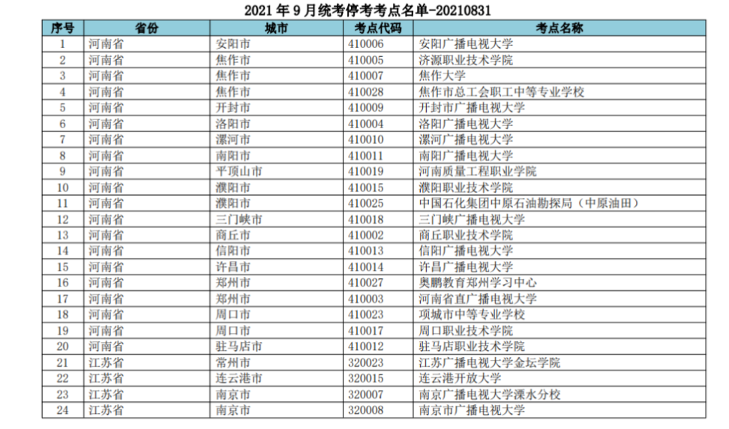

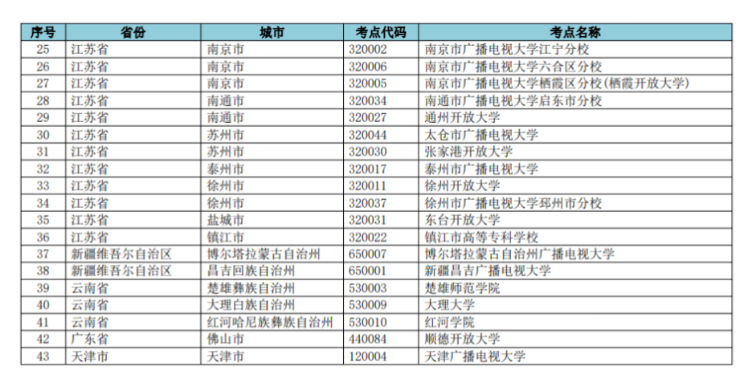

附件2：

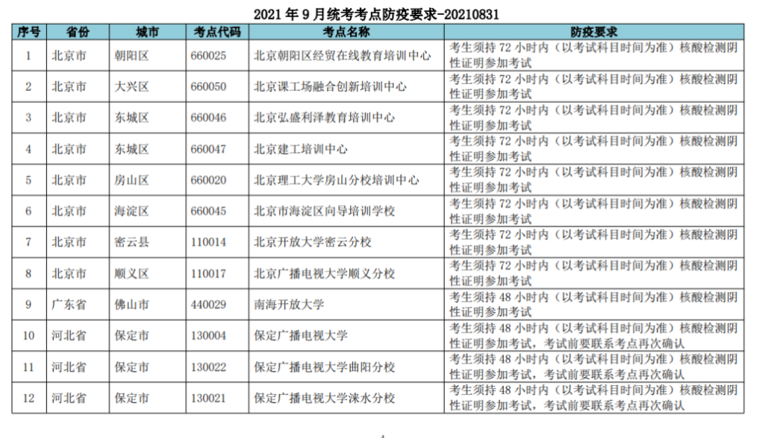

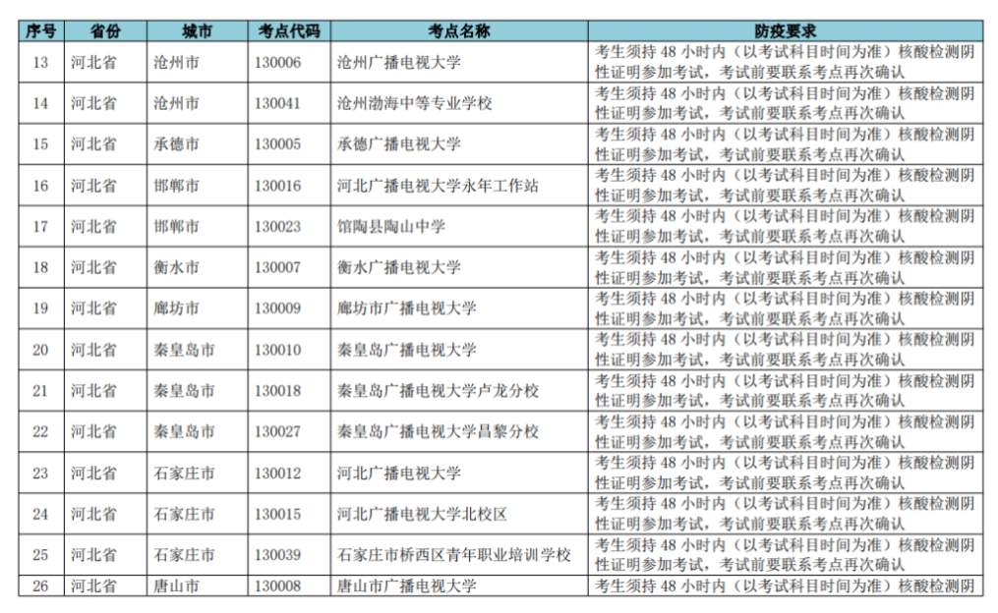

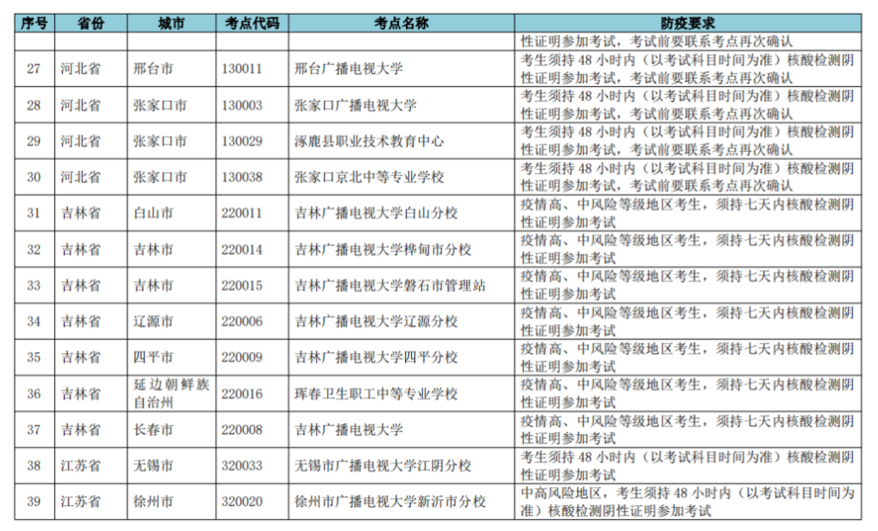

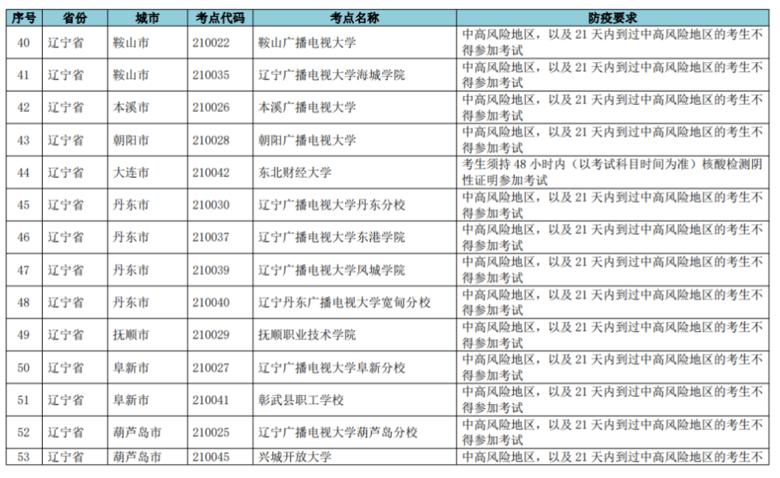

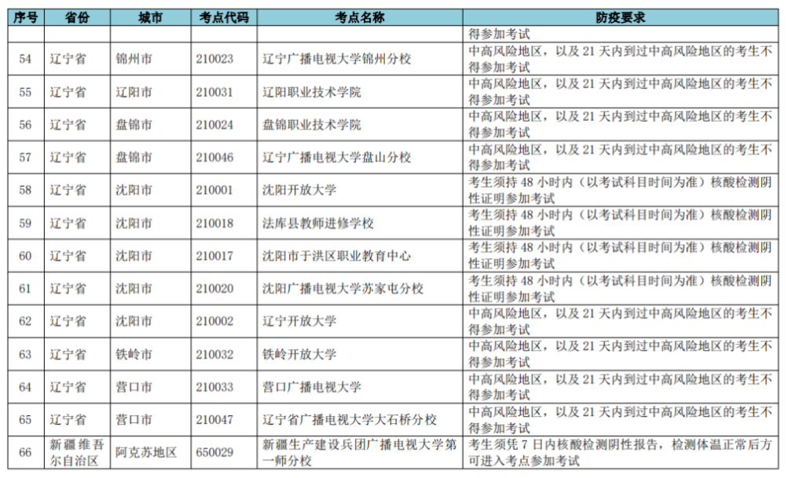

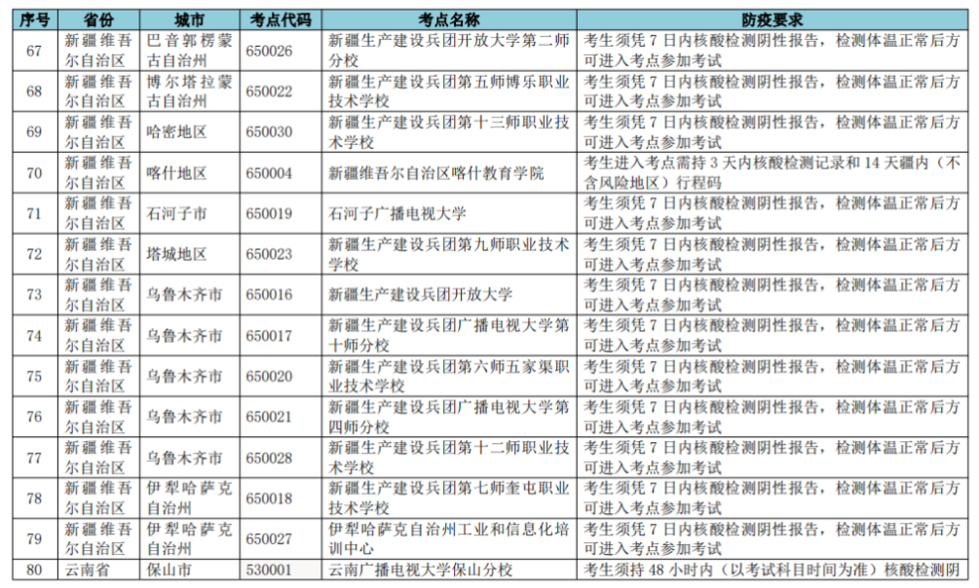

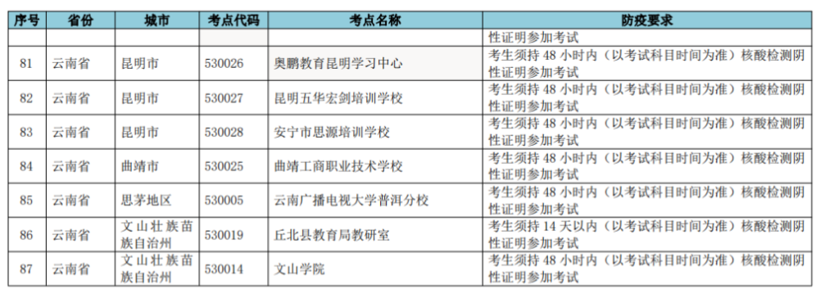

附件3：

